nieuwsbrief Zonnebos
Kaas- en wijnavond
op zaterdag 18 november.
Welkom!

Volgende week is het ‘Nationale Voorleesweek’. Ook in Zonnebos willen we komende week het (voor-) lezen in de verf zetten. Er worden klasdoorbrekende activiteiten georganiseerd: goede lezers komen voorlezen in andere klassen, de logo’s komen voorlezen in de klassen waar ze ondersteunen en op vrijdag sluiten klas geel, groen en de planeten de voorleesweek af met een voorleessessie door Rosemarie De Vos, auteur van o.a. ‘Nops, In het donker’ en ‘Pieter en de vogels’. Wil je deze week ook thuis voorlezen? Breng een bezoekje aan de bibliotheek in je gemeente. De boeken van Roselarie De Vos ga je er vast ook vinden. Het belooft een boeiende week te worden!

dinsdag 21 november 2017
- jules-klas, jip en jannekeklas, klas rood, oranje en geel: zwemmen. Kostprijs: 2 euro (gratis voor kleuters en leerlingen van geboortejaar 2005).

woensdag 22 november 2017
- fruitdag: graag een stuk fruit meegeven.
- activiteiten internaat
- pelikaan: zwemmen en shoppen speelhuis: naar het speelbos
- speelhuis: naar het speelbos bijenkorf: zwemmen en shoppen

donderdag 23 november 2017
- fruitdag: de leerlingen krijgen een stuk fruit op school. Het fruit wordt gesponsord via het project Tutti Frutti, de school past het resterende bedrag bij.
- klas blauw: workshop op school rond 'filosoferen in de klas'. De workshop is een vervolg op het toneelstuk dat klas blauw afgelopen vrijdag ging bekijken in het Cultureel Centrum in Schoten. Kostprijs workshop: € 2.
- bijtjes-, kippen-, tijgers-, pinguïns-, panda’s- en vossenklas, vissen-, papegaaienklas, klas groen en blauw: zwemmen. Kostprijs: 2 euro (gratis voor kleuters en leerlingen van geboortejaar 2005).

vrijdag 24 november 2017
- elmer-, poezen- en konijnenklas: zwemmen. Kostprijs: 2 euro (gratis voor kleuters en leerlingen van geboortejaar 2005).
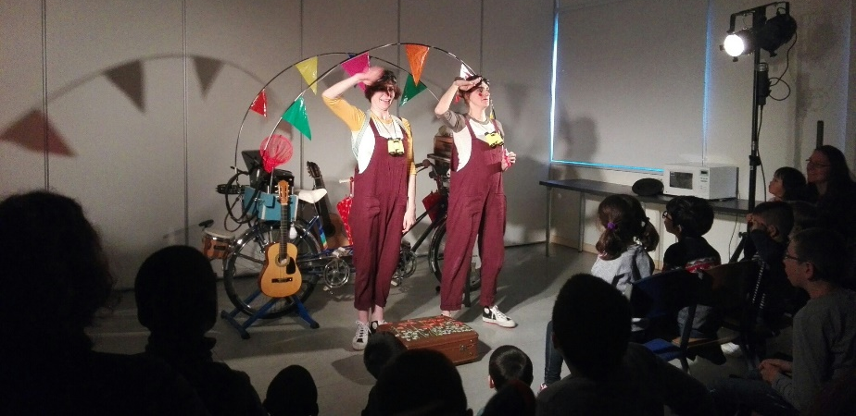
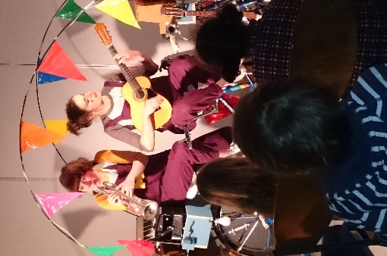
- klas geel, groen en de planetenklas: voorleessessie door Rosemarie De Vos.
Afgelopen maandag speelde theater Kaboum de voorstelling ‘Iets met ne fiets’ op onze school. Het was een super leuke voorstelling. De kinderen hebben gedanst, gezongen en gelachen met clown Leen en Lies.
- maandag | - dinsdag | - donderdag | - vrijdag
- pompoensoep  - penne Bolognaise  - vanillepudding + kriekjes | - winterjulienne  - spruitjes met spek, gebakken aardappelen  - citroencake | - tomatensoep  - witte kool, worsten, aardappelen  - yoghurt + fruit | - Indische kerriesoep  - visvidee + fijne groentensaus, puree  - panacotta speculaas

